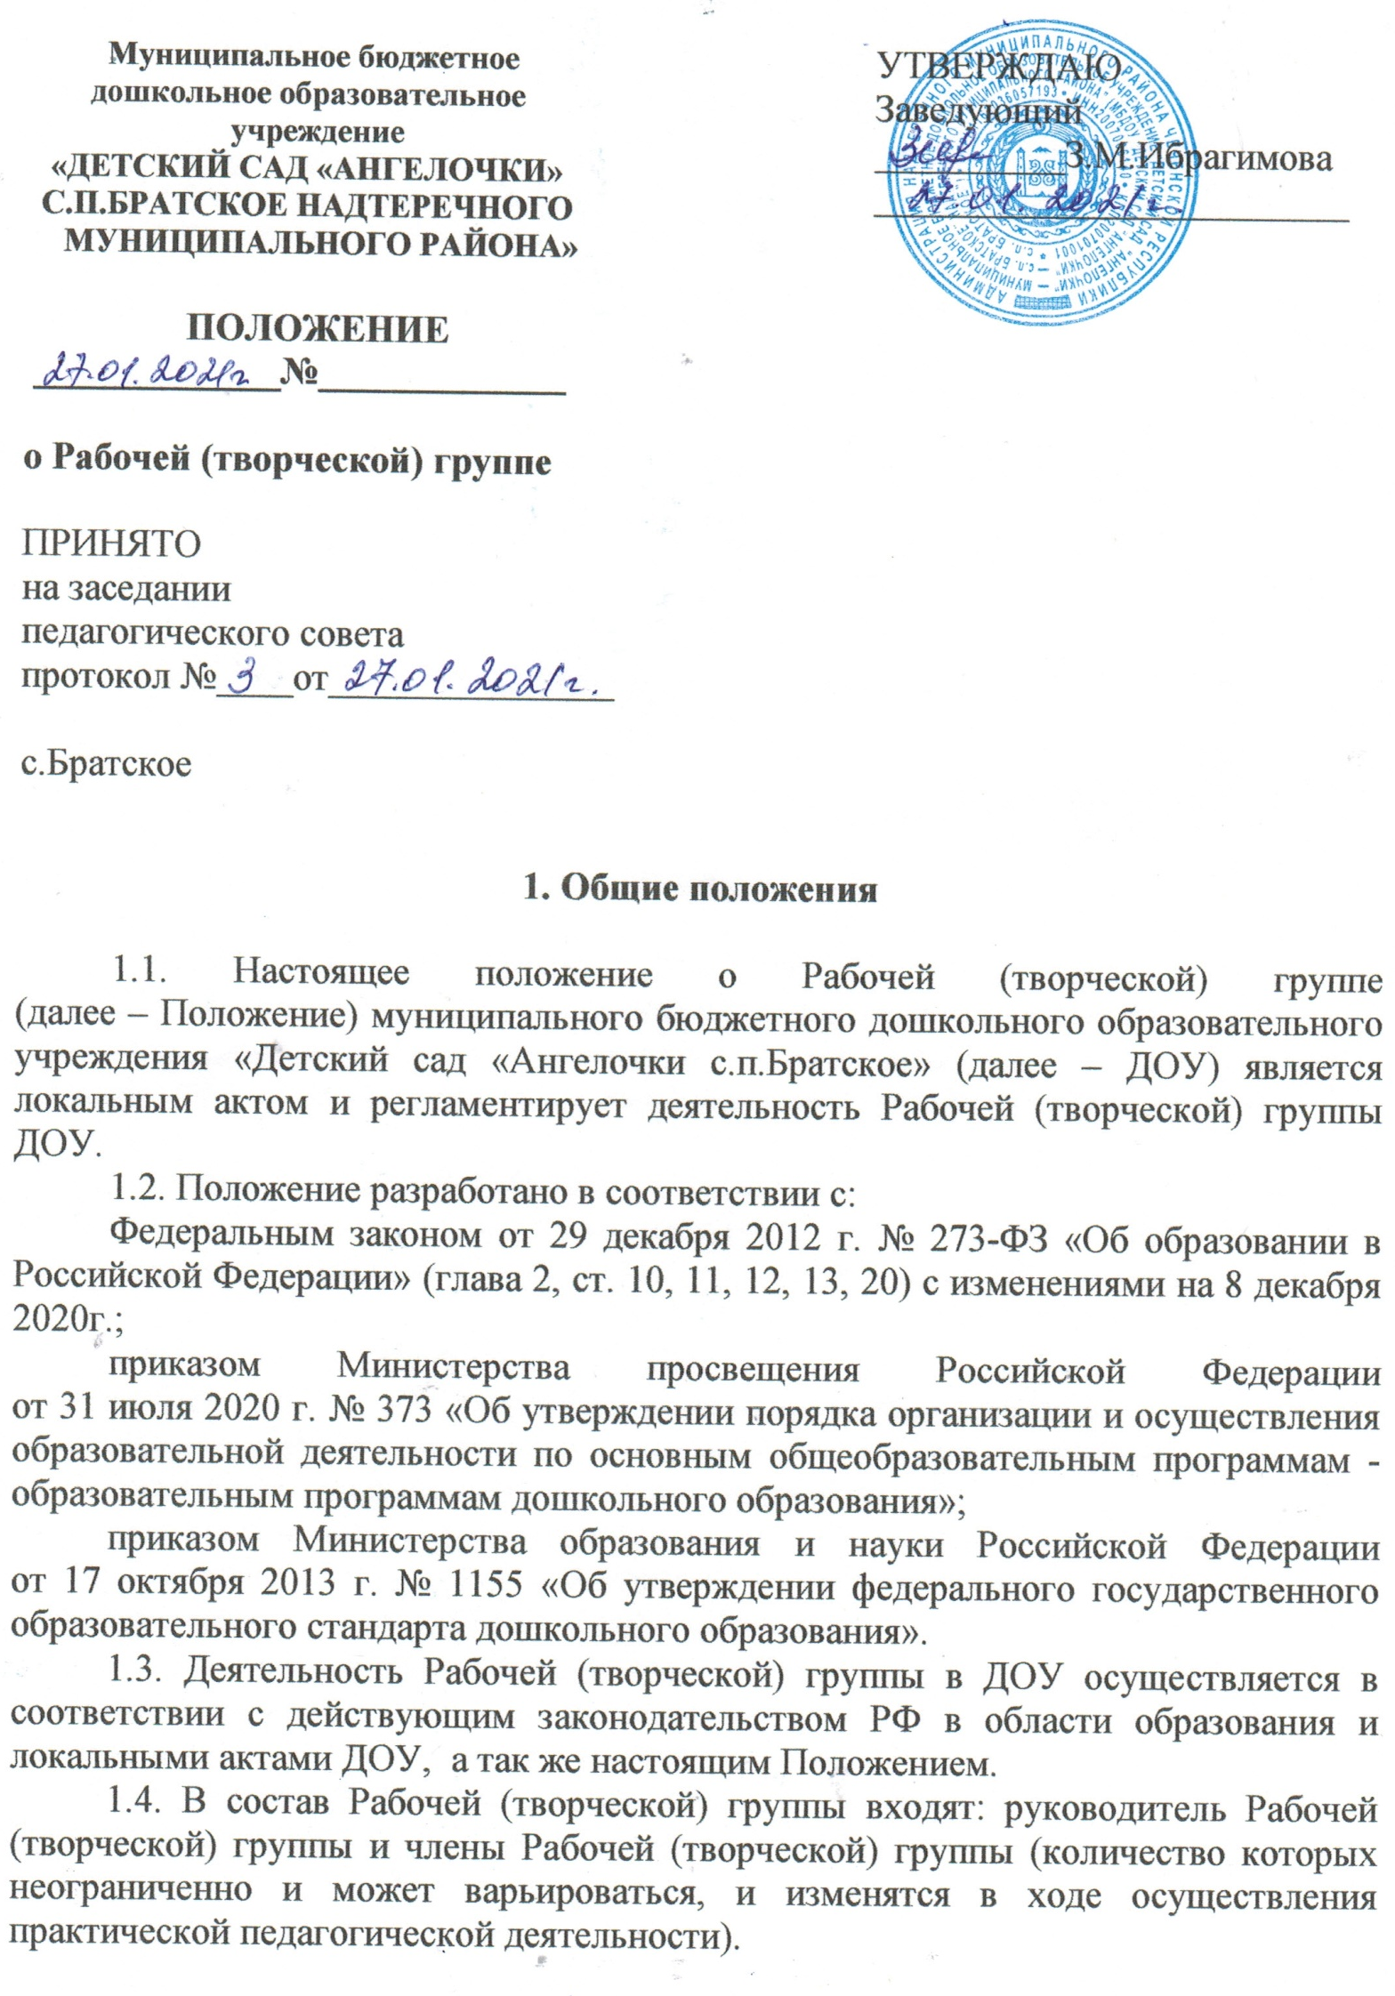1.5. Деятельность Рабочей (творческой) группы направлена на реализацию задач образовательных областей ФГОС ДО.

2. Цели и задачи деятельности Рабочей (творческой) группы
2. Цели и задачи деятельности Рабочей (творческой) группы:
2.1. Создание оптимальных условий в ДОУ для развития личности, творческих способностей каждого воспитанника:
поиск и использование в образовательном процессе современных методик, форм, средств, новых педагогических, образовательных технологий;
создание предметно-пространственной среды, обеспечивающей индивидуальную траекторию развития ребенка как показателя профессиональной компетентности воспитателя ДОУ;
организация мероприятий, направленных на развитие личности, творческих способностей воспитанников;
разрешение в совместной работе профессиональных проблем, трудностей обучения и воспитания, помощь друг другу в овладении инновационными процессами;
разработка, составление, апробация и распространение новых педагогических методик, технологий, дидактических материалов, конспектов занятий и т.д.;
формирование творческого коллектива педагогов-единомышленников;
включение педагогов ДОУ в инновационный процесс ДОУ в различных видах образовательной деятельности, внедрение инновационных педагогических технологий, развитие инновационной практики.

3. Организация деятельности Рабочей (творческой) группы
3.1. Рабочая (творческая) группа ДОУ создается по инициативе педагогического персонала и административно-управленческого персонала ДОУ. Ее деятельность регламентируется настоящим Положением и планом работы Рабочей (творческой) группы на текущий учебный год.
3.2. Рабочей (творческой) группа ДОУ является добровольным содружеством педагогов с разным стажем работы, объединившихся на основании приоритетного направления педагогической деятельности (образовательные области).
3.3. Членами Рабочей (творческой) группы являются педагоги, владеющие навыками организации продуктивных форм деятельности коллектива. Члены Рабочей (творческой) группы предлагают стратегию разработки темы, методы и формы работы Рабочей (творческой) группы, обобщают и систематизируют материалы, анализируют предложения и выносят их на обсуждение Рабочей (творческой) группы.
3.4. Все вопросы функционирования Рабочей (творческой) группы решаются коллегиально, каждый участвует в разработке изучаемой темы. Педагоги – члены Рабочей (творческой) группы представляют собственные практические материалы, выполняют творческие задания руководителя Рабочей (творческой) группы, высказывают свое мнение по предложенным материалам и т.д.
3.5. Заседания группы проводятся не реже одного раза в квартал.
3.6. Формы заседаний Рабочей (творческой) группы носят продуктивный характер деятельности: теоретические доклады, сообщения, семинары-практикумы, диспуты, дискуссии, открытый просмотр деятельности и т.п.
3.7. Рабочая (творческая) группа создается на учебный год.
3.8. Итоги работы Рабочей (творческой) группы заслушиваются на итоговом заседании Педагогического совета ДОУ.

4. Компенсация и ответственность
членов Рабочей (творческой) группы ДОУ
4.1. Права членов Рабочей (творческой) группы:
4.1.1. Члены Рабочей (творческой) группы имеют право:
ставить вопрос о включении плана работы Рабочей (творческой) группы в план работы ДОУ и программу его развития;
требовать от администрации ДОУ помощи в научном, материальном и другом обеспечении работы Рабочей (творческой) группы;
апробировать педагогические изобретения, инновации членов Рабочей (творческой) и других педагогов ДОУ.
4.2. Обязанности членов Рабочей (творческой) группы
4.2.1. Члены Рабочей (творческой) группы обязаны:
генерировать новые идеи педагогов, выявлять приоритетную идею для работы;
осуществлять взаимопомощь и взаимообучение друг друга;
организовывать творческий процесс по облечению высказанных идей в форму разработки, механизма, алгоритма, методики и т.д.
4.3. Ответственность членов Рабочей (творческой) группы
4.3.1. Члены Рабочей (творческой) группы несут ответственность:
за качественную подготовку документов работы Рабочей (творческой) группы;
за систематическое отслеживание хода наставнического, творческого процесса;
за объективное отслеживание результатов апробации;
за информирование администрации о результатах творческих поисков, работы по взаимообучению.

5. Делопроизводство Рабочей (творческой) группы

5.1. Руководитель Рабочей (творческой) группы несет ответственность за наличие, содержательность и культуру ведения следующей документации:
плана работы Рабочей (творческой) группы;
протоколов заседаний Рабочей (творческой) группы, в которых обсуждаемые вопросы, наработанные идеи, разработки, фиксируются в форме выводов, обобщений, конспектов занятий, рекомендаций педагогам и др.
пакета методических рекомендаций, разработок, пособий, которые свидетельствуют о результате работы Рабочей (творческой) группы;

журнала регистрации протоколов заседаний Рабочей (творческой) группы.
5.2. Порядок ведения делопроизводства:
5.2.1. Нумерация протоколов ведётся от начала учебного года.
5.2.2. В протокол вносятся все сведения, требуемые к протоколу в соответствии с Инструкцией по делопроизводству.
5.2.3. Доклады, тексты выступлений членов Рабочей (творческой) группы оформляются приложениями к протоколу и хранятся с протоколами.
5.2.4. Протоколы Рабочей (творческой) группы входят в номенклатуру дел ДОУ, хранятся в ДОУ и передаются по акту.

5.2.6. В журнале регистрации протоколов Рабочей (творческой) группы регистрируются все протоколы заседаний Рабочей (творческой) группы.
5.2.7. Журнал регистрации протоколов заседаний Рабочей (творческой) группы прошнуровывается, пронумеровывается и скрепляется подписью заведующего и печатью ДОУ.

6. Заключительные положения

6.1. Настоящее Положение является локальным нормативным актом ДОУ, рассматривается и принимается на Педагогическом совете и утверждается приказом.
6.2. Все изменения и дополнения, вносимые в настоящее положение, оформляются в письменном виде в соответствии с действующим законодательством РФ.
6.3. После принятия положения (или изменений и дополнений отдельных пунктов положения и разделов) в новой редакции предыдущая редакция автоматически утрачивает силу.
6.4. Положение принимается на неопределённый срок.

